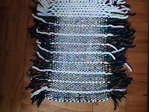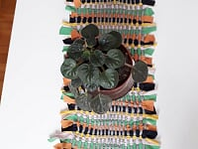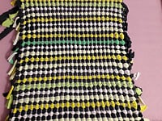

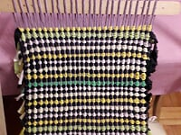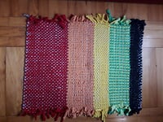

Drage učenice,

evo što se može napraviti od starih majica koje su vam male ili su vam dosadile. Dobro je da su majice jednobojne, ali to nije presudno u ovoj aktivnosti. Izraditi možete ukrasne podmetače (nekada su to bili heklani tabletići) ili tepihe za kupaonicu. Okvir za izradu je domaća radinost od letvica i čavala. Majice se izrežu na trakice širine oko 1 cm i na šavu se prerežu pa od jedne širine imate dvije "niti" . Okomite niti zategnula sam od vune.Ako ovih dana radite nešto za razonodu (kreativno ili hobi koji imate), podijelite međusobno i samnom .

Srdačan pozdrav,
vaša odgajateljica

